PRESSEINFORMATION

Duisburg, 2. Juni 2026

WatchGuard bringt neue Hochleistungs-Firebox-Appliances für moderne Unternehmensnetzwerke auf den Markt
Die neuen Firebox-Appliances bieten ultraschnelle Sicherheitsleistung, Ausfallsicherheit auf Enterprise-Niveau und vereinfachten Betrieb für MSP, Campus- und verteilte Unternehmensumgebungen

WatchGuard Technologies stellt eine neue Generation von Firebox-Rackmount-Appliances vor. Die Hochleistungs-Modelle wurden entwickelt, um Managed Service Provider (MSP) und Unternehmen dabei zu unterstützen, ihre Sicherheitsleistung zu skalieren, ohne zusätzliche betriebliche Komplexität in Kauf nehmen zu müssen. Dabei glänzen die neuen Firebox-Appliances durch branchenweit führende Firewall-Performance, integrierte High-Speed-Konnektivität und Enterprise-taugliche Zuverlässigkeit für große, verteilte Umgebungen und moderne Netzwerke.

„MSP und IT-Teams sollten sich nicht zwischen Enterprise-Leistung und einem einfachen Betrieb entscheiden müssen“, so Andrew Young, Chief Product Officer bei WatchGuard Technologies. „Mit unseren neuen Hochleistungs-Firebox-Appliances versetzen wir Partner in die Lage, größere und anspruchsvollere Kundenumgebungen souverän zu betreuen – und das bei der schlanken Bereitstellung, Verwaltung und Lizenzierung, die unsere WatchGuard-Plattform auszeichnet.“

Die neuen Firebox-Appliances umfassen drei Leistungsstufen, um den wachsenden Anforderungen von MSP und Unternehmen gerecht zu werden, darunter eine umfassende Auswahl an High-Speed-Netzwerkintegrationen für native 25G- und 100G-Konnektivität. Als erster Anbieter überhaupt integriert WatchGuard zudem einen OCP-3.0-Erweiterungsschacht nach Industriestandard in eine Firewall-Plattform. So liefern alle drei Modelle schon heute 100G-Networking und sind zugleich für künftige Erweiterungen gerüstet. Redundante Netzteile und im laufenden Betrieb austauschbare (Hot-Swap-)Lüfter gehören zur Standardausstattung und gewährleisten die Ausfallsicherheit, Verfügbarkeit und betriebliche Kontinuität, die für die Bereitstellung in unternehmenskritischen Umgebungen und Campus-Netzwerken nötig sind.

„Mittelständische und verteilte Unternehmen benötigen zunehmend Sicherheitslösungen, die Skalierbarkeit, Leistung und Wirksamkeit bieten, ohne den Betrieb zu verkomplizieren“, sagt Pete Finalle, Research Manager bei IDC. „Lösungen, die betriebliche und sicherheitstechnische Ziele in Einklang bringen und gleichzeitig den Aufwand reduzieren, sind besonders attraktiv für MSP, die nach vielseitigen Lösungen suchen, mit denen sie auch größere Kundenumgebungen bedienen können.“
Der rasante Anstieg des verschlüsselten Datenverkehrs und die Modernisierung von Hochgeschwindigkeitsnetzwerken zwingen MSP und IT-Teams dazu, ihren Ansatz für skalierbare Sicherheit zu überdenken, ohne dabei auf die Einfachheit des Betriebs zu verzichten. Vor diesem Hintergrund schaffen die neuen Firebox-Appliances Raum für Wachstum – mit planbarer Sicherheitsleistung, integriertem High-Speed-Networking und vereinfachter Verwaltung über die Unified Security Platform® von WatchGuard.

„Unsere Kunden erwarten hohe Leistung und Zuverlässigkeit – aber genauso wichtig ist ihnen, dass der Betrieb einfach bleibt“, sagt Christian Görtz, Team Leader Product Sales bei Infinigate Deutschland. „Mit den neuen Firebox-Appliances können wir größere und komplexere Umgebungen betreuen und gleichzeitig die Sicherheit über alle Kunden hinweg effizient verwalten.“

Die neuen Firebox M4850, M5850 und M6850 sind ab sofort über das Partnernetzwerk von WatchGuard weltweit erhältlich.

Bildmaterial

 | 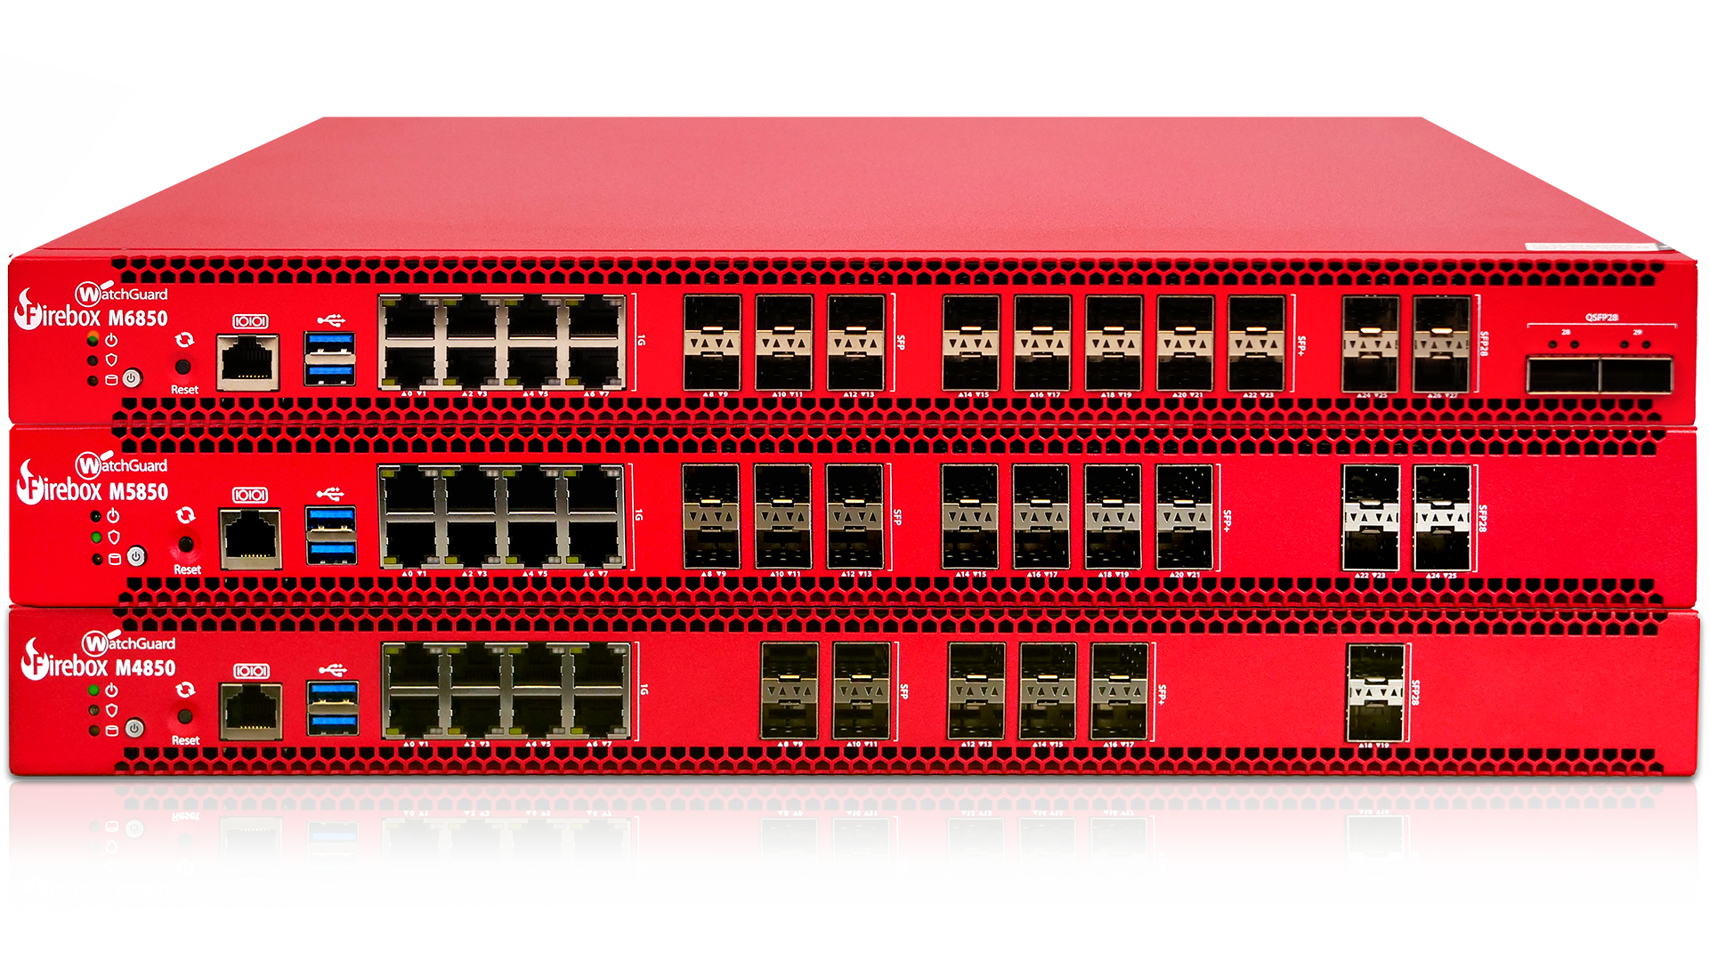
Andrew Young, Chief Product Officer bei WatchGuard Technologies | Firebox M4850, M5850 und M6850

Das Bildmaterial zum Download finden Sie in unserem Medienportal press-n-relations.amid-pr.com (Suchbegriff „High Performance Firebox“). Selbstverständlich schicke ich Ihnen die Dateien auch gerne per E-Mail zu. Kontakt: nis@press-n-relations.de

Kontakt:  WatchGuard Technologies GmbH  Paul Moll – Senior Field Marketing Manager Central Europe  Dr. Alfred-Herrhausen-Allee 26, 47228 Duisburg  Tel.: +49 152 31795040  paul.moll@watchguard.com  https://www.watchguard.com/de | Presse- und Öffentlichkeitsarbeit:  Press'n'Relations GmbH  Rebecca Horn / Nikolai Schneider  Magirus-Deutz-Str. 14, 89077 Ulm  Tel.: +49 731 146 156-75 / -73  rh@press-n-relations.de / nis@press-n-relations.de  https://press-n-relations.com

Über WatchGuard Technologies
WatchGuard Technologies ist ein weltweit führender Anbieter von einheitlichen Cybersicherheitslösungen, die speziell für Managed Service Provider entwickelt wurden. Mit seiner Unified Security Platform® sorgt WatchGuard für umfassende Sicherheit und verbindet die Produkte für Netzwerksicherheit, Endpoint Security sowie zur Absicherung von Identitäten mit KI- und Zero-Trust-Technologien für einen starken, skalierbaren Schutz.

Mehr als 25.000 Security-Reseller bzw. Managed Service Provider und über 1,5 Millionen Kunden weltweit vertrauen auf die ausgeklügelten Schutzmechanismen auf Enterprise-Niveau. Dabei hilft WatchGuard Partnern, schnell zu wachsen, operative Hindernisse zu beseitigen und starke Ergebnisse zu erzielen – alles aus einer Hand und ohne zusätzliche Konsolen oder Komplexität. Neben der Zentrale in Seattle im US-Bundesstaat Washington verfügt WatchGuard über Niederlassungen in ganz Nordamerika, Lateinamerika und Europa sowie im asiatisch-pazifischen Raum.

Aktuelle Informationen, Aktionen und Updates finden Sie auch auf X, Facebook oder LinkedIn. Der deutschsprachige Unternehmensblog beleuchtet zudem regelmäßig aktuelle Trendthemen im Umfeld von IT-Sicherheit. Reinschauen lohnt sich. Oder Sie abonnieren den „443 – Security Simplified“-Podcast über das WatchGuard Cybersecurity Hub bzw. wo immer Sie Ihre Lieblings-Podcasts finden.

